**Projeto Orientada à Objeto**

Alunos: Cauê Bittencourt Carnietto RA : 61544

Edward Hsiao 63563

Diagrama de Caso de Uso

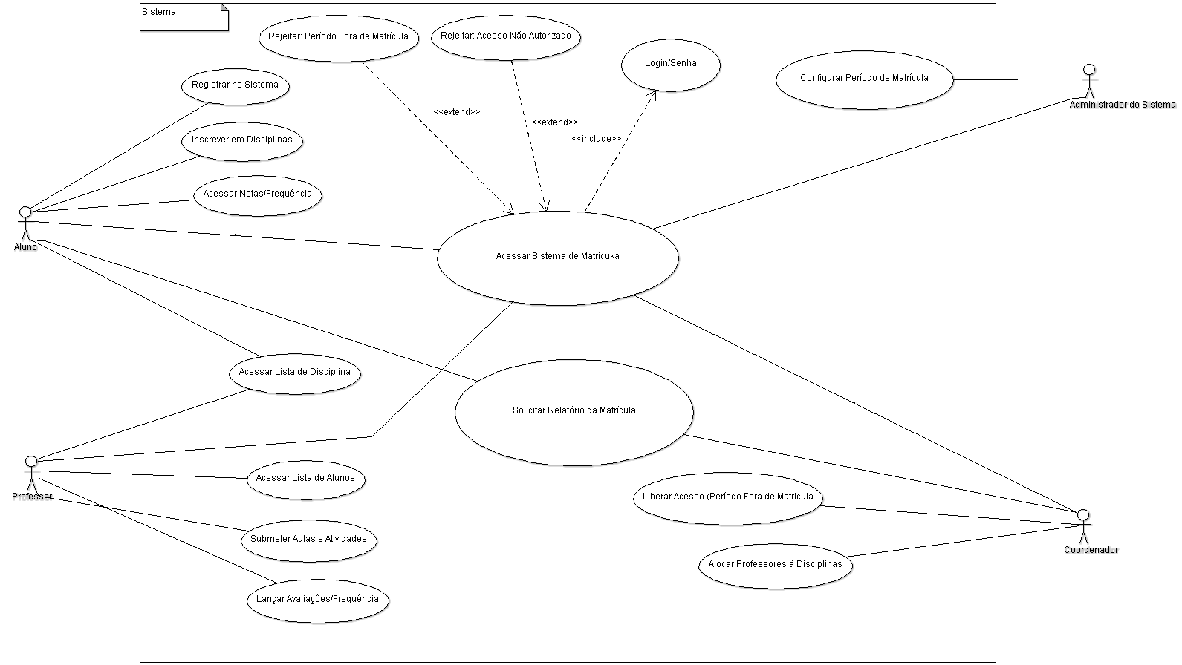Sistema de Matrícula